电梯项目

功 能 配 置 文 件

投标人名称： 电 梯 有 限 公 司
日 期 ：

目 录
1、投 标 书 3
2 、开标 一 览表 4
3 、投标分项报价表 5
4 、货物说明一览表 9
4.1 、 永磁同步主机有机房电梯简要说明一览表 9
4.2 、 投标乘客电梯规格参数 11
4.3 、 投标电梯装饰图样 13
4.4 、 投标电梯功能表 14
4.5 、 电梯功能说明 15
4.6 、 一体化电梯控制系统 18
4.7 、 永磁同步无齿轮有机房电梯曳引系统 29
4.8 、 电梯的门系统说明 31
4.9 、 电梯呼梯系统部分 32
4.10 、 远程监控系统 33
4.11 、 电梯机械系统介绍 34
5 、供货范围清单 36
5.1 、 乘客电梯主要部件清单 36
5.2 、 消防电梯主要部件清单 38
5.3 、 主要进口部件清单 38
5.4 、 专用工具清单及随机文件 40
5.5 、 备品、备件清单 41
5.6 、 免费赠送两套维保专用工具清单 41
6 、技术规格和商务偏离表 43
7 、售后服务承诺函 46
7.1 关于质保期及免费保修期的承诺 46
7.2 、 小区内设维保站的承诺(大项目采用) 47
7.3 、 免费维保期过后 48
7.4 、 交货期和安装期承诺 49
8 、投标人的资格证明文件 50
8.1 、 关于资格的声明函 50
8.2 、 投标人的资格声明 51
8.3 、 法定代表人授权书 53
8.4 、 法人营业执照、税务登记证 54
9 、投标人提交的其它资料 55
9.1 、 资质证明文件 55
9.2 、 项目实施计划书、安装实施方案 56
9.3 、 售后服务计划与细则 71
9.4 、 电梯培训计划 81
10 、招标服务费承诺书(若有要求就采用) 83
11 、XXX 电梯公司简介 84
12 、资格证明文件 85

1、 投 标 书
致： 招 标 有 限 公 司

根据贵方为 房 地 产 开 发 有 限 公 司 电 梯 采 购 项目的投标邀请(招标编 号): ,本签字代表(全名、职务)正式授权并代表投标人 XXX 电梯有限公司、吴江经济开发区XXX (投标人名称、地址)提交下述文件正本一份和副
本四份。
(1)开标一览表
(2)投标分项报价表
(3)货物说明一览表
(4)供货范围清单
(5)技术规格和商务偏离表
(6)投标人资格证明文件
(7)投标人提交的其它资料(如能佐证投标文件中投标货物的技术参数彩页原件或
技术资料原件等材料)
(8)招标服务费承诺书
(9)以 电 汇 方式提供的金额为人民币 0,000.00 元的投标保证金。 据此函，签字代表宣布同意如下：
1.所附详细报价表中规定的应提供和交付的货物及服务报价总价(国内现场交货
价)为人民币 , 0 0 0 元 整，即 元 整 (中文表述)。
2.投标人已详细审查全部招标文件，包括修改文件(如有的话)和有关附件，将自 行承担因对全部招标文件理解不正确或误解而产生的相应后果。
3.投标人保证遵守招标文件的全部规定，投标人所提交的材料中所含的信息均为真 实、准确、完整，且不具有任何误导性。
4.投标人将按招标文件的规定履行合同责任和义务。
5.本投标文件自开标日起投标有效期为：投标截止期结束后 90 日历日
6.如果发生招标文件第二章投标人须知第12条所述情况，则同意招标代理机构不 予退还投标保证金。
7.投标人同意提供按照招标采购单位可能要求的与其投标有关的一切数据或资料， 完全理解贵方不一定要接受最低的报价或收到的任何投标。
8. 与本投标有关的一切正式往来通讯请寄：
地址： XXX开发区XXX 邮 编 ：XXX
电话： XXX 传 真 ： XXX
投标人代表签字：
投标人(全称并加盖公章): XXX电梯有限公司
日 期 ： 20xx 年 1 月 1 1 日

2、开标一览表

投标人名称(公章): XXX 电梯有限公司
招标编号：

货币单位：人民币(元)

合 同 包 | 品 目 号 | 层站数 | 货物名称  规格型号 | 品牌 | 数量 | 报价(人民币 | 交货期 | 投标  保证金 | 其他
1 | 1 | 乘客电梯 |  |  |  |  | 完全响应标书要 求 | 万元 | 由于工程  的原因，电  梯层站数  若 有 增  (减),每增  (减)一层  (一站)按  4000元/每  层(站)进  行相应增  (减)结算。
1 | 1-1 | 九层  九站 | 630kg  1.0m/s | 德奥 |  |  | 完全响应标书要 求 | 万元
1 | 1-2 | 十一层  十一站 | 800kg  1.5m/s | 德奥 |  |  | 完全响应标书要 求 | 万元
1 | 1-3 | 十八层  十八站 | 800kg  1.5m/s | 德奥 |  |  | 完全响应标书要 求 | 万元
1 | 2 | 住宅电梯 |  |  |  |  | 完全响应标书要 求 | 万元
1 | 2-1 | 十一层  十一站 | 800kg  1.5m/s | 德奥 |  |  | 完全响应标书要 求 | 万元
1 | 2-2 | 十八层  十八站 | 800kg  1.5m/s | 德奥 |  |  | 完全响应标书要 求 | 万元
 |  |  |  | 人民币(大写): 元整(¥:000 . 00元)
付款条件与方式 |  |  |  | 付款条件完全响应标书要求(详见付款条件承诺书)
备注 |  |  |  | /
注 ：
1.此表应另册制作一套与保证金凭证复印件一同装在一单独的信封内密封，并将此信封与投标书正 本一同密封。
2.详细报价清单应另纸详列，且标明所报各种货物的数量、品牌和金额。
3.开标一览表请按合同包分别填写，投标人未按以上格式提交“开标一览表”的按无效投标处理。 4.当一个合同包有多个品目号时，投标人应计算出该合同包的合计价。
5. 投标人的投标应包含设备的制造和供应(包括进口件)、技术资料费、包装、到采购人指定目的 地的运输、装车、保险、卸货、安装、预埋、调试、检验(包括技术监督局检验)、技术服务及监 理费用、中标服务费、税金(含关税)及电梯施工过程中土建封堵及对井道坑的放样预埋的及时检 验等所有配合费等交钥匙工程的一切费用。

投标人代表签字：
日 期 ： 20xx年 1 月 日

3、投标分项报价表
【合同包(1)品目号(1)乘客电梯】
投标人名称(公章):XXX电梯有限公司
招标编号：
货币单位：人民币(元)
1 | 投标货物合同包 |  | 品目号1- 1、 | 品目号1-2 | 品目号1-3
2 | 货物名称 |  | 乘客电梯 | 乘客电梯 | 乘客电梯
3 | 原产地 |  | XXX电梯有限公司 | XXX电梯有限公司 | XXX电梯有限公司
4 | 数量、型号、规格 |  | 21台  DP30  9/9/9  630kg ;1.0m/s | 3台  DP30  11/11/11;  800kg;1.5m/s | 22台  DP30  18/18/18  800kg1.5m/s
5 | 主机和标准附件单价
6 | 备品备件价 |  | 免费 | 免费 | 免费
7 | 专用工具价 |  | 免费 | 免费 | 免费
8 | 技术服务费 |  | 免费 | 免费 | 免费
9 | 安装调试费
10 | 检验培训费
11 | 运输费用
12 | 保险费用 |  | 已含“运输费”中 | 已含“运输费”中 | 已含“运输费”中
13 | 投标价格 | 出厂价
13 | 投标价格 | 现场到货价
14 | 投标总价
注：1.第1栏投标货物合同包/品目号系指“招标货物一览表”中该货物的合同包/品目号。 2. 出厂价投标价格=栏目5×栏目4(数量)+栏目6至栏目10的各项费用。
3. 现场交货投标价格=栏目5×栏目4(数量)+栏目6至栏目12的各项费用。
4. 选购件价不包括在本报价表内，应另附纸分项单报。
5. 此表第14项投标价若与开标一览表有出入，以开标一览表投标价格为准。
6、若未详细分项报价将被视为没有实质性响应招标文件。

投标人代表签名：
日 期 ： 20xx 年 1 月 11 日
投标分项报价表(续)

【合同包(1)品目号(2)住宅电梯】
投 标 人 名 称 ( 公 章 ) :XXX 电梯有限公司
招标编号：
货币单位：人民币(元)
1 | 投标货物合同包 |  | 品目号2- 1、 | 品目号2-2
2 | 货物名称 |  | 乘客电梯 | 乘客电梯
3 | 原产地 |  | XXX电梯有限公司 | XXX电梯有限公司
4 | 数量、型号、规格 |  | 1台  DP30  11/11/11  630kg ;1.0m/s | 33台  DP30  18/18/18;  800kg;1.5m/s
5 | 主机和标准附件单价
6 | 备品备件价 |  | 免费 | 免费
7 | 专用工具价 |  | 免费 | 免费
8 | 技术服务费 |  | 免费 | 免费
9 | 安装调试费
10 | 检验培训费
11 | 运输费用
12 | 保险费用 |  | 已含“运输费”中 | 已含“运输费”中
13 | 投标价格 | 出厂价
13 | 投标价格 | 现场到货价
14 | 投标总价
注：1.第1栏投标货物合同包/品目号系指“招标货物一览表”中该货物的合同包/品目号。 2. 出厂价投标价格=栏目5×栏目4(数量)+栏目6至栏目10的各项费用。
3. 现场交货投标价格=栏目5×栏目4(数量)+栏目6至栏目12的各项费用。
4. 选购件价不包括在本报价表内，应另附纸分项单报。
5. 此表第14项投标价若与开标一览表有出入，以开标一览表投标价格为准。
6、若未详细分项报价将被视为没有实质性响应招标文件。

投标人代表签名：
日 期 ： 20xx 年 1 月 11 日

4、 货物说明一览表
投 标 人 名 称 ( 公 章 ) : XXX 电梯有限公司
招标编号 ：

合同包号 | 1 | 货 物 名  称 | 乘客  电梯 | 型号  规格 | 1、DP30  9/9/9630kg 1.0m/s  2、DP30  11/11/11800kg1.5m/s  3、DP30  18/18/18800kg1.5m/s | 数量
合同包号 | 1 | 货 物 名  称 | 消防  电梯 | 型号  规格 | 1、DP30  11/11/11 800kg  1.5m/s  2、DP3C  18/18/18800kg  1.5m/s | 数量
原产地及 制 造 商 名  称 | XXX  XXX电梯有  限公司 | 品牌 | 德奥 | 单价 | 1、00.00元  2、00.00元  3、00.00元 | 总价 | 00.00元
 |  |  |  |  | 1、00.00元  2、00.00元 | 总价 | 00.00元

详细性能说明：
1、我公司电梯制造严格按照以下标准：
欧洲标准： EN81-98 版标准
中国标准： GB7588-2003《 电梯制造与安装安全规范》;
GB10060-93《电梯安装验收规范》;
GB/T10058-1997《电梯技术条件》;
GB50182-93《电梯电气装置安装施工及验收规范》
GB/T10059-1997 《电梯试验方法》;
GB50310-2002《电梯工程施工质量验收规范》;
2、 生产产地：中国XXX
3、生产历史：2007年成立中国生产厂部
4、整机平衡系数：43%-48%
5、平层精度：≤±2mm
6、平层精度：≤±2mm
7、整机功率参数：≤8.6KW
8、整梯噪音指标：机房内噪声：≤60dB(A)
轿厢噪声：≤42dB(A)
开关门噪声：≤50dB(A)
9、最大速度及载重量：1600kg 2.5m/s
10、永磁同步主机有机房电梯简要说明一览表(见附件4-1)
11、投标乘客电梯规格参数(见附件4-2)
12、投标电梯装饰图样(见附件4-3)
13、投标电梯功能表(见附件4-4)
14、 电梯功能说明(见附件4-5)
15、投标电梯控制系统说明(见附件4-6)
16、投标电梯永磁同步无齿轮有机房电梯曳引系统说明(见附件4-7)
17、投标电梯的门系统说明(见附件4-8)
18、 电梯呼梯系统部分说明(见附件4-9)
19、远程监控系统(见附件4-10)
20、 投标电梯机械系统介绍(见附件4-11)

投标人代表签字：
日 期 ： 20 xx 年 1 月 1 1 日

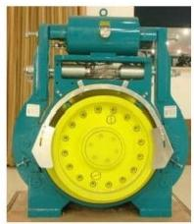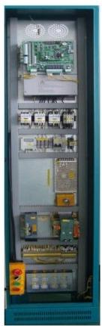4、 货物说明一览表

4.1、 永磁同步主机有机房电梯简要说明一览表

投标人名称： XXX电梯有限公司
招标编号，

合同包号 | 1 | 货物名称 | 乘客电梯 | 型号规格 | DP30-630/1.0  9 层 9 站 | 数量 | 台
合同包号 | 1 | 货物名称 | 乘客电梯 | 型号规格 | DP30-800/1.5  11层11站 | 数量 | 台
合同包号 | 1 | 货物名称 | 乘客电梯 | 型号规格 | DP30-800/1.5  18层18站 | 数量 | 台
合同包号 | 1 | 货物名称 | 住宅电梯 | 型号规格 | DP30-800/1.5  11层11站 | 数量 | 台
合同包号 | 1 | 货物名称 | 住宅电梯 | 型号规格 | DP30-800/1.5  18层18站 | 数量 | 台

1、货物详细性能说明
一、DP30系列电梯主要特点
1. 主机
无齿轮永磁同步曳引机——美国KINETEK 原装原品牌进口
结构紧凑，体积小，便于布置；低能耗，低噪音，高平稳性，
性价比高。曳引机传动效率高，在额定转距以下工作时，电
机实际所需功率与蜗轮轮蜗杆传动曳引机比节能约40%。
质量可靠， 同时提供主机5年质量保证期。

2. 控制柜
控制柜的主控电脑和变频驱动系统采用我公司自主研发
、生产，代表电梯控制技术发展方向、迎接行业格局变更的
新一代智能化矢量型电梯一体化控制器，采用双32位微电
脑网络控制芯片， 它涵盖了闭环矢量控制技术、Canbus 通
讯技术、距离控制、直接停靠、多 CPU 运行技术， 采用汇
编及C语言编程，是工控技术、通讯技术和传统电梯的完美
结合。
控制柜布线采用强弱电隔离： 抗干扰性特强。
所有电器部件单面布置：维保方便。
1) 控制方式
2) CAN 总线通讯方式明显优于串行 RS485 通讯方式
例：某站出故障，仅该站退出通讯，后面所有站正常运行。

3. 门机

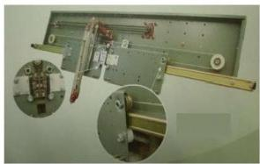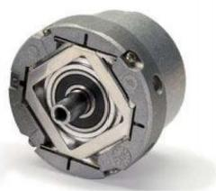门机——西班牙佛马特原品牌 (VVVF-32 位微电脑
控制)
1)门机不能忽视的重要部件——门锁触点：(西班牙佛马特)
2)门安全防夹返回保护装置除选用最新技术生产的电钮力(15
牛顿力时)安全返回装置外，还增加了德国微科公司原装进口
超薄远红外光幕门安全防夹人返回保护装置

4. 编码器
采用德国原装进口海德汉超高精度正余弦编码器

5. 其他特点
1、制动器采用外部制动，易于控制。
2、DP30 系统的各 CPU 线路板都采用SMT表面贴装技术。
3、DP30 系统采用 DCP技术，提高了电梯的运行效率。
4、DP30 控制系统配有远程服务系统接口。
5、DP30 控制系统适用于8台以下群控。
6、DP30 系统操作界面丰富。
7、DP30系统可记录最近发生的64次故障信息，并可方便读取。
8、具有优越性能的变频变压 (VVVF) 驱动技术。

投标人代表签字：
日 期 ： 2 0 x x 年 1 月 1 1 日

4.2、投标乘客电梯规格参数

【执行标准】(一) GB/T10058-1997《电梯技术条件》
(二)GB/T10059-1997《电梯试验方法》
(三) GB10060-1993《电梯安装验收规范》
(四) GB7588-2003《电梯制造与安装安全规范》
(五)GB50310-2002《电梯工程施工质量验收规范》
(六)GB16899-1997《扶梯制造与安装安全规范》
【拖动系统】主机为美国原品牌原产地原装进口“永磁同步无齿轮曳引机”
【控制系统】德奥原品牌产地双32位微电脑主控电脑板
预留远程监控功能及接口
模块化结构
【开门系统】门机为西班牙原品牌32位微电脑 VVVF变频门机
原品牌原产地整套德国进口红外线光幕
【动力电源】AC380V±10%/50HZ, 三相五线
【照明电源】AC220V±10%/50HZ, 单相三线
【操纵方式】有/无司机操纵
【平层精确度】≤±3mm
【轿厢噪音】≤42dB(A)

【抗震等级】7.5级
【开、关门噪音】≤50dB(A)
【机房噪音】:≤60dB(A)
【土建尺寸】满足招标文件图纸要求
【部件寿命】曳引机15年；
随行电缆10年；
安全钳15年；
门机15年

主钢丝绳8年；
限速器15年；
电脑板等电气部件8年
轿厢15年

【电梯装饰】

 | ■轿厢净尺寸 | 1600 mm(宽)×1500 mm(深)
 | ■开门净尺寸 | 900 mm(宽)×2100 mm(高) | 标准中分门
轿厢 | ■轿厢壁： | 发纹不锈钢和镜面组合不锈钢豪华装潢
轿厢 | ■轿厢门： | 镜面不锈钢豪华装潢，带光幕保护装置
轿厢 | ■轿厢吊顶： | 镜面不锈钢装饰边框架，拱形乳白色亚克力装饰顶板
轿厢 | ■轿厢地板: | 意大利进口水晶PVC地板
轿厢 | ■轿厢通风： | 垂直送风
轿厢 | ■轿厢照明: | 隐藏式日光照明
轿厢 | ■轿厢讯号装置： | 不锈钢操作面板、蓝色液晶显示楼层指示器和上/下 行箭头，有开关门、对讲机、紧急呼叫等按钮，控制 按钮为微动式，有三位状态(自动、有司机、检修)  钥匙。
层 门 总 成 | ■厅门： | 各层均为：油发纹不锈钢
层 门 总 成 | ■门套： | 各层均为：油发纹不锈钢小门套
层 门 总 成 | ■门地坎： | 硬质铝合金(轿厢门、厅门)
层 门 总 成 | ■厅门讯号装置： | 面板发纹不锈钢  点阵式显示

4.3、投标电梯装饰图样

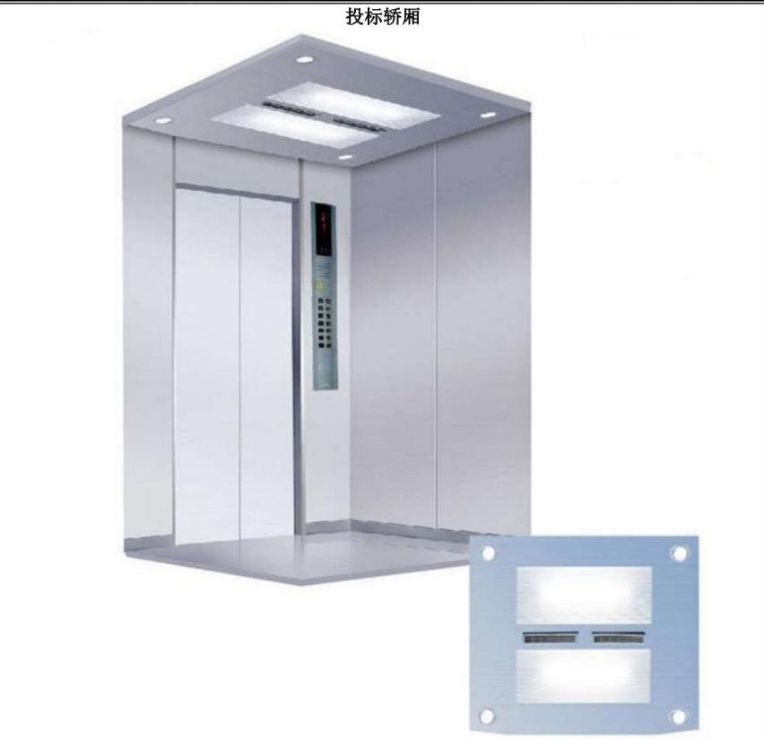
投标轿厢
■轿厢壁： | 发纹不锈钢和镜面组合不锈钢豪华装潢
■轿厢门： | 镜面不锈钢豪华装潢，带光幕保护装置
■轿厢吊顶： | DEAODT-001(镜面不锈钢)
■轿厢地板： | 意大利进口水晶PVC地板
■轿厢通风、照明: | 垂直送风、隐藏式日光照明

投标人代表签字： 日期： 2 0 x x 年 1 月 1 1 日

4.4、 投标电梯功能表
(乘客电梯)
投标人名称： XXX电梯有限公司
招标编号：

序号 | 功 能 | 备注 | 序号 | 功 能 | 备 注
基本功能
1 | 检修运行 | 标配 | 26 | 厅外开门 | 标配
2 | 直接停靠 | 标配 | 27 | 提前开门 | 标配
3 | 自救平层 | 标配 | 28 | 开门再平层 | 标配
4 | 紧急救援运行 | 标配 | 29 | 满载直驶 | 标配
5 | 电机参数自学习 | 标配 | 30 | 防捣乱功能 | 标配
6 | 井道参数自学习 | 标配 | 31 | 超载保护 | 标配
7 | 锁梯功能 | 标配 | 32 | 司机操作 | 标配
8 | 自动返基站 | 标配 | 33 | 司机换向 | 标配
9 | 关灯节电功能 | 标配 | 34 | 消防返基站 | 标配
10 | 前后门服务楼层设置 | 标配 | 35 | 消防员运行 | 消防梯
11 | 服务楼层设置 | 标配 | 36 | 并联运行 | 标配
12 | 轿厢位置的自动修正 | 标配 | 37 | 群控调度 | 标配
13 | 运行方向滚动显示 | 标配 | 38 | 独立运行 | 标配
14 | 电梯状态点阵显示 | 标配 | 39 | 逆向运行保护 | 标配
15 | 跳跃层楼显示 | 标配 | 40 | 防打滑保护 | 标配
16 | 到站提示 | 标配 | 41 | 接触器触点粘联保 护 | 标配
17 | 语音报站 | 标配 | 42 | 电机过电流保护 | 标配
18 | 错误指令取消 | 标配 | 43 | 电源过电压保护 | 标配
19 | 反向消号 | 标配 | 44 | 电机过载保护 | 标配
20 | 自动开关门 | 标配 | 45 | 编码器故障保护 | 标配
21 | 保持开门时间分类设定 | 标配 | 46 | 故障记录 | 标配
22 | 同层双厅外召唤 | 标配 | 47 | 称重信号补偿 | 标配
23 | 门故障保护 | 标配 | 48 | 预转矩设置 | 标配
24 | 重复开门 | 标配 | 49 | 全集选 | 标配
25 | 开门信号门区开门 | 标配
特色功能
50 | 最佳曲线自动生成 | 标配 | 60 | 用户设定检查 | 标配
51 | 远程监控功能 | 选配 | 61 | 对地短路检测 | 标配
52 | 上集选 | 标配 | 62 | 实时时钟管理 | 标配
53 | 下集选 | 标配 | 63 | 测试功能 | 标配
54 | 分时管理 | 标配 | 64 | 强迫减速监测功能 | 标配
55 | IC卡用户管理 | 选配
56 | 外召粘连判断 | 标配
57 | 夜间保安层 | 标配
58 | 高峰服务 | 标配
59 | 门锁短接保护 | 标配

投标人代表签字： 日 期：20xx 年 1 月 1 1 日

以上内容仅为本文档的试下载部分，为可阅读页数的一半内容。如要下载或阅读全文，请访问：https://d.book118.com/697064131066006042

